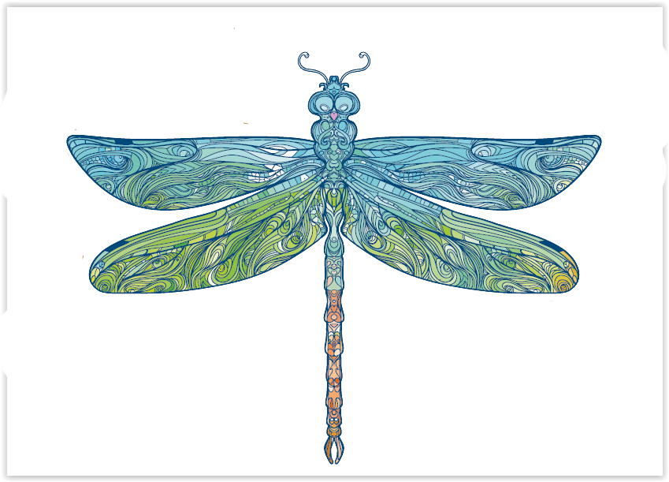
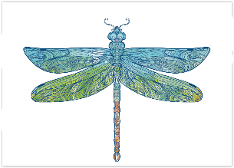
Evaluacijski upitnik uz edukativni program u sklopu projekta ArtNouveau2
UPITNIK za nastavnike, nakon programa


PROCJENA POSTIGNUĆA
Tema ovog programa bila je zanimljiva. | DA NE MOŽDA
Upute su bile jasne i jednostavne za pratiti. | DA NE MOŽDA
Materijali korišteni na radionici su odgovarajući. | DA NE MOŽDA
Radionica je bila primjerena uzrastu sudionika. | DA NE MOŽDA
Voditelji su imali odgovarajuće znanje o temi programa. | DA NE MOŽDA
Voditelji su spremno odgovarali na sva pitanja i potrebe. | DA NE MOŽDA
Znanje stečeno tijekom programa bit će korisna podloga učenicima za daljnje učenje. | DA NE MOŽDA
Program potiče razvoj osobnog identiteta i svijesti o važnosti baštine. | DA NE MOŽDA
Program je zadovoljio Vaša očekivanja. | DA NE MOŽDA
Imate li neki komentar ili savjet za nas?
_________________________________________________________________________________________
_________________________________________________________________________________________
_________________________________________________________________________________________
_________________________________________________________________________________________



Project co-funded by the European Union funds (ERDF, IPA II).

